Дистанционное
задание для учащихся

ФИО педагога: Фролова Тамара Владимировна
Программа: «Мастерица»

Объединение: «Мастерица». 1-я группа

Дата занятия по рабочей программе: 01.02.2021 г.

Тема занятия: Ракета из бумаги.

Розочки из бумаги.

Задание: «Ракета из бумаги»

Материалы:
Для изготовления «Ракета» нам потребуется:
цветная бумага цвета, простой карандаш, ножницы, клей ПВА или клей карандаш.
Порядок выполнения:
Сделайте детали ракеты из цветной бумаги.
Детали ракеты делайте по размерам, которые я вам предлагаю.

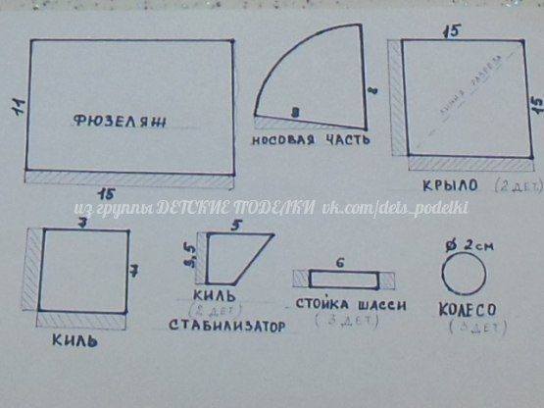

Затем вырезаем детали ножницами.
Техника безопасности при работе с ножницами
1. Храните ножницы в указанном месте в определённом положении.
2. При работе внимательно следите за направлением резания.
3. Не работайте с тупыми ножницами и с ослабленным шарнирным креплением.
4. Не держите ножницы лезвием вверх.
5. Не оставляйте ножницы с открытыми лезвиями.
6. Не режьте ножницами на ходу.
7. Не подходите к товарищу во время работы.
8. Передавайте закрытые ножницы кольцами вперёд.
9. Во время работы удерживайте материал левой рукой так, чтобы пальцы были в стороне от лезвия.

Вот что у вас должно получится.
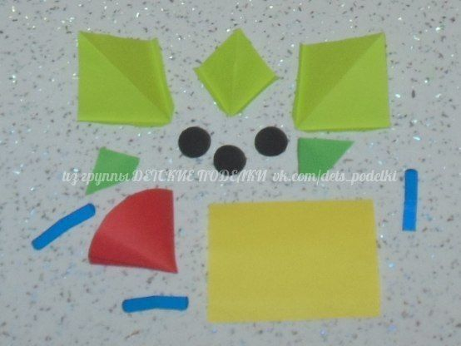

Выполнить: сделать детали Ракеты.
Результат сдать педагогу: 02.02.2021 г.

Результат сфотографировать и прислать мне на электронную почту tamara552011v@mail.ru или на viber 89086675886

